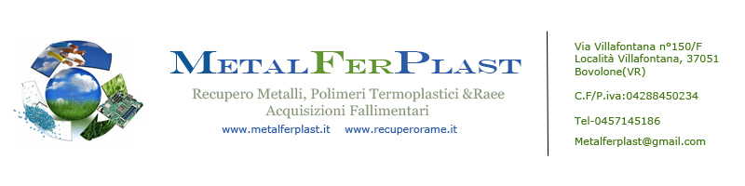
MODULO RICHIESTA DI RITIRO E TRATTAMENTO RAEE E PARTI DI RICAMBIO

Materiale di Proprietà del Richiedente |SI| | Ritiro ai sensi del D.Lgs 151/2005 |SI|

 |  |  |  | Dati del Richiedente
Ragione Sociale: |  |  |  |  | Codice Cliente:
Codice Fiscale: |  | Partita.IVA: |  |  | Produttore del Rifiuto ? |SI| |NO|
Indirizzo:
CAP: | Città: |  |  |  | Prov:
Rif. Sig. |  |  |  |  | Tel.
e-­‐mail:
Vostro num. ord. Acquisto: |  |  | Data:
Note:

 | Società | ed Indirizzo dI Ritiro
Ragione Sociale:
Codice Fiscale: |  | Produttore del Rifiuto ? |SI| |NO|
Indirizzo:
CAP: | Città: |  | Prov:
Rif. Sig. |  |  | Tel.
e-­‐mail:
Rif. Alternativo Sig. |  |  | Tel.
e-­‐mail:

Materiale da Ritirare
Descrivere dettagliatamente il materiale da ritirare (pezzi sfusi, pallett, scatole)
Tipologia Materiale: Codici CER:
Descrizione confezionamento:
Descrizione Luogo di Ritiro:
Peso Stimato: | Volume o Nr.Colli: | Pericoloso ? |SI| |NO|
Note:

Disponibilità Merce a partire dal giorno
Mattino dalle ore alle: | Pomeriggio dalle ore: alle:

Timbro e Firma del Richiedente

Il presente modulo di richiesta deve essere inviato a mailto:metalferplast@gmail.com

